化学部分（70分）
可能用到的相对原子质量：H：l C：12 O：16 Na：23 Cl：35.5
一、选择（本包括10小題，每小题2分，共20分。每小题只有一个选项符合題意）
1.分类是学羽化学的重要方法。下列物质属于氧化物的是
A.O₂ B. H₂ O C. KCl D.H₂SO₄
2.膳食中营养搭配有利于人体。下列食品含维生素相对较多的是
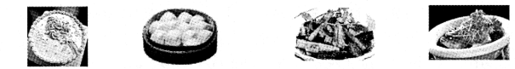
A．奶油蛋糕 B.碱面馒头 C．凉拌黄瓜 D.清蒸鲈鱼
3．党的十九大提出要加快生态文明体制改草，速设美丽中国。下列做法正确的是
A．为保护环境，把废旧电油深埋处理
B．为增加粮食产量，大量使用农药、化肥
C．为节约水资，用工业废水直接灌溉农田
D，为节约资源，大力开发新能源替代化石然料
4．下列生用品使用的材料属于有机合成材料的是
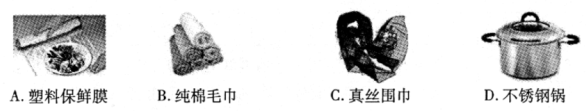5．化学实验操作的规范性、安全性是实验成败的关継，同时也反映了实验者的化学素养。下列如图所示的实验操作正确的是
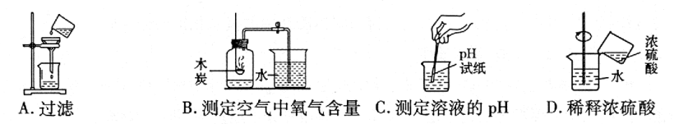6．元素观、做粒观是化学的重要观念。下列有关元素和做粒的说法不正确的是
A．分子、原子和离子都是成物质的粒子
B．同种元素的原子核内质子数与中子数一定相等
C．元素的原子序数与该元素原子核电荷数在数值上相同
D．在物质发生化学变化时，原子的种类不变，元索的种类也不会改变
7，2017年春季，在张献忠沉银现场，考古安家发现了金币、银币、铜币和银锭，还有铁刀、铁矛等兵器，金币银示光亮如初，铁刀铁矛铸迹斑赶。下列说法不正确的是
A，金银铜铁都是重要的金属资源
B．金银的化学性质比铜铁更稳定
C．自然界中，金、银、铜、铁主要以単质的形式存在
D．可以用银、铁、硫酸铜溶液验证银、铁、铜三种金属的活动性顺序
8．下列列化学方程式书写正确的是
A.2H₂+O₂=2H₂O B. 2NaOH+H₂SO₄=Na₂ SO₄+H₂O
C.2Fe+6HCl=2FeCl₃ +3H₂ ↑ D.2KMnO₄△K₂MnO₄ +MnO₂+O₂↑
9．甲、乙两种固体物质的溶解度曲线如右图所示。下列说法不正确的是
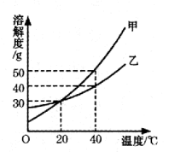
A．40℃时，甲的溶解度大于乙的溶解度
B．甲乙物质的溶解度都随温度的升高面增大
C．20℃时，甲乙溶液中溶质的质量分数一定相等
D．将40℃时乙的饱和溶液降温至20℃，仍然是饱和溶液
10．下列除去物质中所含杂质（捂号内的物质）的方法不正确的是
A | CO₂（HCl）：通过NaOH溶液后用浓硫酸干燥
B | N₂（O₂）：将气体缓缓通过灼热的铜网
C | MnO₂（KC1）：加足量水溶解，过滤，洗涤，干燥
D | KNO₃溶液（KCI）：加适量的AgNO₃溶液，过滤
二、填空与简答题（本题包括4小题，共22分）
11，（3分）俄罗斯方块你玩过吗？下面是为你设计的化学俄罗斯方块，请根据示例写出下列“口＂中对应的化学符号或符号所表达的含义。
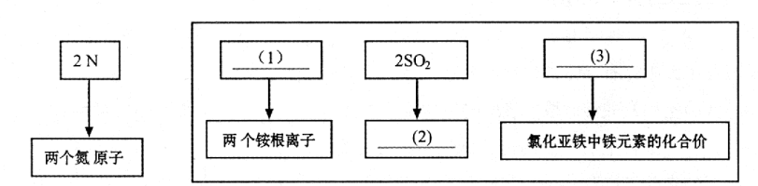
12．（6分）（1）化学与我们的生产、生活息息相关。现有干冰、熟石灰、钛合金三种物质，请选择适当的物质填空。
①可用于人工降雨的是 ；
②可用于制造人造骨的是 ；
③可用于改良酸性土境的是 ；
（2）天然气是当今人类使用较多的一种化石燃料，其完全燃烧的化学方程式为 。目前化石燃料日趋枯竭，人类正在积极开发新能源，请你列举一种新能源 ：
13．（4分）生活中处处有化学。请按要求回答下列问题。
（1）自来水厂对天然水净化处理得到自来水的过程中，下列操作：①过滤②吸附③消毒④蒸馏，其中没有用到的是 （填序号）。
（2）用自来水烧水的水壶底部，容易形成水垢，水垢的主要成分是碳酸钙和氢氧化镁，可以用厨房中的一种调味品来潸除，这种调味品是 ；
（3）为防止人体缺碘，市售食盐中添加了少量的碘酸钾（KIO₃），并在使用说明中强调“不
宜高温烹煮”。碘酸钾与氯酸钾化学性质相似，请写出碘酸钾在加热条件下分解的化学方程式
14．（9分）A、B、C、D、E是九年级化学中常见的五种物质。已知C是人体胃液中可以帮助清化的物质，D是大理石的主要成分，其相互反应及转化关系如下图所示，“一“表示示相连的两物质之间能发生反应，“→”表示一种物质能转化为另一种物质，部分反应条件、反应物、生成物已略去。
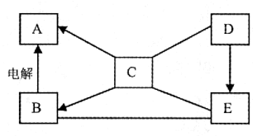
（1）写出下列反应的化学方程式。
C与D的反应： ；
B转化为A的反应：
C转化为A的反应： 该反应属于 反应（填基本反应类型）。
（2）B与E的反应是 （填“吸热”或“放热”）反应。
（3）写出E物质的一种用途
三、实验与探究题（本题包括2小题，共20分）
15．（13分）结合下列化学实验装置，回答有关问题。
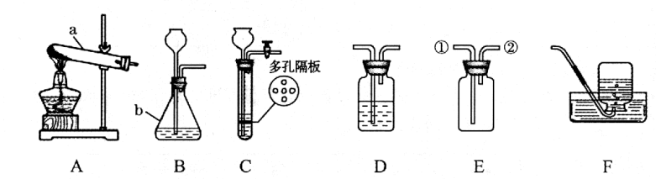（1）写出图中标有宇母的仪器的名称：a
2）实验室用氯酸钾制取氧气应选择的发生装置是 （填代号），可用 法收集氧气。制得的氧气用来做如右下图所示的实验，发现H中铁丝不燃烧，其原因是 。写出G中反应的化学方程式
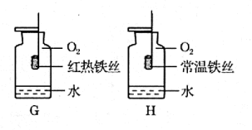
（3）实验室制取二氧化碳常用的药品是 ，若用装置E收集二氧化磯，则 气体应从填“①”或“②＂）端进入；若要获得干燥的二氧化，可将装置B和装置D用胶皮管连接，并在装置D中盛放 （填物质名称｝试剂。
（4）实验室常用装置C代替装置B制取气体，装置C的优点是
16.（7分）火锅是我国独创的美食，历史悠久。火锅常用的一种燃料是固体酒精。某化学兴趣小组的同学对“固体酒精”产生了好奇，对其成分进行探究。请你回答下列问题。
查阅资料
a．固体酒精是用酒精、氯化钙和氢氧化钠按一定的质量比泥合制成。
b．氯化钙、氯化溶液均呈中性。
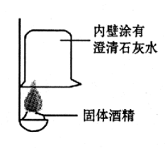
【提出问题】
①酒精中是否含有碳元素？
②固体酒精中的氢氧化钠是否变质？
【实验探究】
①按右图所示进行实验，发现烧杯内壁有一层白膜，可得出酒精精中含有碳元素的结论，理由是 。
②取少量固体酒精于烧杯中，加足量的水充分溶解后静置，发现烧杯底部有白色沉淀，请用化学方程式表示该沉淀是如何形成的： 由此说明氢氧化钠已变质。
③为进一步确定氢氧化钠的变质程度，分组进行探究。
甲组同学取烧杯上层清液于两支试管中，按下图所示进行实验。
实验方案 | 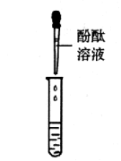 | 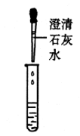
实验现象 | 溶液变红 | 产生
实验结论 | 清液中有氢氧化钠 | 清液中有碳酸钠
乙组同学认为甲组实验不能证明清液中一定有氢氧化钠，理由是
他们另取烧杯中上层清液，加足量氯化钡溶液，充分反应后，静置，取上层清液，滴加酚酞溶液，酚酞溶液变红。
【反思交流】乙组实验中加足量氯化钡溶液的目的是
【实验结论］小组同学经过讨论，一致认为该固体酒精中的氢氧化钠部分变质。
四、计算题（本题包括2小题，共8分）
17．（2分）断血流滴丸主含有木犀草素（化学式为C₁₃H₂Ox，）等黄酮类活性成分，具有止血、抗菌、抗炎及免疫等药理活性。已知木犀草素的相対分子质量为286，请计算
（1）x的值为
2）木犀草素中碳元素的质量分数为 (结果精确到0．1％）
18．（6分）用溶质质量分数为5%的NaOH溶液中和73g的稀盐酸，反应过程中溶液的酸破度变化如下图所示。请计算
(1）用质量分数为10％的氢氧化钠溶液配制5％的氢氧化钠溶液100g，需要水 克.
（2）当a为80g时，所得溶液中溶质的质量分数是多少（结果精确到0.1%）?
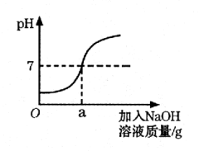

参考答案：
化学部分（70分）

一、选择题（本题包括10小题，每小题2分，共20分）
1.B 2.C 3.D 4.A 5.D 6.B 7.C 8.D 9.C 10.A
二、填空与简答题（本题包括4小题，共22分，方程式2分，其余每空1分）
11.（3分）
（1）2NH₄＋ （2）3SO₂ （3）FeCl₂
12.（6分）
（1）①干冰 ②钛合金 ③熟石灰
（2）①CH₄+2O₂ $\begin{matrix}点燃\end{matrix}$2H₂O+ CO₂ 太阳能(其他合理答案也可)
13.（4分）（1）④ （2）醋 （3）2KIO₃ △ 2KI +3O₂ ↑
14.（9分）
（1）CaCO₃＋2HCl=CaCl₂＋H₂O＋CO₂ ↑ 2H₂O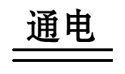2H₂↑＋O₂ ↑
Zn＋2HCl= ZnCl₂＋H₂ ↑（其他合理答案也可） 置换
（2）放热
（3）作食品干燥剂（其他合理答案也可）
三、实验与探究题（本题包括2小题，共20分）
15.（13分）
（1）试管（1分） 锥形瓶（1分）

（2）A（1分） 排水（或向上排空气）（1分）
H中铁丝的温度未达到着火点（1分） 3Fe+2O₂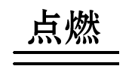 Fe₃O₄（2分）
（3）大理石（或石灰石）与稀盐酸（2分） ①（1分） 浓硫酸（1分）
（4）可以随时控制反应的发生与停止（2分）
16.（7分）
烧杯内壁出现白膜说明有CO₂生成，依据化学反应前后，元素的种类不变，所以酒精中含有碳元素（2分） Na₂CO₃＋CaCl₂=CaCO₃↓＋2NaCl（2分） 白色沉淀（1分）
碳酸钠溶液也能使酚酞溶液变红（1分） 除去碳酸钠，以免对氢氧化钠的检验造成干扰（1分）
四、计算题（本题包括2小题，共8分）
17.（2分）（1）6（1分） （2）62.9% （1分）
18.（6分）（1）50（2分）
（2）设生成氯化钠的质量为x
NaOH ＋ HCl=NaCl＋H₂O
40 58.5
80g×5% x（1分）
40: 80×5%=58.5:x x=5.85g（1分）
反应后所得溶液中溶质的质量分数为×100%=3.8% （2分）

